安徽省黄山市西递镇民宿改造项目—
安徽省公共建筑节能设计
计算报告书

（甲类建筑）

工程名称 | 安徽省黄山市西递镇民宿改造项目xxxx项目
工程地点 | 安徽-黄山
设计编号
建设单位 | xxxx有限公司
设计单位 | xxxx建筑设计有限公司
设 计 人
审 核 人
审 定 人
设计日期 | 2024年3月16日

采用软件 | 绿建斯维尔节能设计软件BECS2023
软件版本 | 20220923
研发单位 | 北京绿建软件有限公司  深圳市斯维尔科技有限公司
正版授权码 | T18955581926
目 录

1 建筑概况 4
2 设计依据 4
3 有关说明 4
4 建筑大样 5
5 规定性指标检查 11
5.1 工程材料 11
5.2 围护结构构造简要说明 12
5.3 体形系数 13
5.4 窗墙比 13
5.4.1 窗墙比 13
5.5 可见光透射比 13
5.6 屋顶 14
5.6.1 屋顶相关构造 14
5.6.2 屋顶平均热工特性 15
5.7 外墙 15
5.7.1 外墙相关构造 15
5.7.2 外墙平均热工特性 16
5.8 架空或外挑楼板 17
5.8.1 挑空楼板构造一 17
5.9 隔热检查 18
5.10 外窗 18
5.10.1 外窗构造 18
5.10.2 外窗K 18
5.10.3 外窗遮阳系数 19
5.11 凸窗 19
5.12 凸窗板 19
5.13 通往非封闭空间或户外的户门 19
5.14 天窗 20
5.14.1 天窗屋顶比 20
5.14.2 天窗类型 20
5.15 可开启面积 20
5.16 空调与非空调楼板 21
5.16.1 采暖与非采暖房间楼板构造一 21
5.17 空调与非空调隔墙 22
5.17.1 采暖与非采暖房间隔墙构造一 22
5.18 不采暖、无空调地下室的顶板 22
5.19 地面 22
5.19.1 非周边地面构造一 22
5.19.2 周边地面构造一 23
5.20 采暖、空调地下室外墙 23
5.21 结露检查 23
5.21.1 环境参数 23
5.21.2 检查项(最不利构造) 24
5.22 外窗气密性 24
5.23 幕墙气密性 24
5.24 规定性指标检查结论 25

建筑概况
工程名称 | 安徽省黄山市西递镇民宿改造项目
工程地点 | 安徽-黄山
地理位置 | 北纬：29.72° | 东经：118.34°
建筑(节能计算)面积 | 地上3697㎡ 地下0㎡
建筑层数 | 地上2 地下0
建筑高度 | 地上10.8m 地下0.0m
建筑（节能计算）体积 | 14950.61
建筑（节能计算）外表面积 | 6882.57
体型系数 | 0.46
北向角度 | 90
结构类型
外墙太阳辐射吸收系数 | 0.75
屋顶太阳辐射吸收系数 | 0.75

设计依据
1. 《安徽省公共建筑节能设计标准》DB34/1467-2011
2. 《公共建筑节能设计标准》GB50189-2005
3. 《民用建筑热工设计规范》GB50176
4. 《建筑外门窗气密，水密，抗风压性能分级及检测方法》GB/T 7106-2008
5. 《建筑幕墙》GB/T 21086-2007

有关说明
1. 本建筑节能计算方法依据《民用建筑热工设计规范》GB50176；
2. 本建筑节能设计取值依据《公共建筑节能设计标准》GB50189-2005和《安徽省公共建筑节能设计标准》DB34/1467-2011；
3. 当节能设计中规定性指标有一项或若干项不达标时，依据《安徽省公共建筑节能设计标准》DB34/1467-2011第5章的规定进行建筑围护结构热工性能的综合判断；
4. 通过本次节能设计，使本建筑达到或超过《安徽省公共建筑节能设计标准》DB34/1467-2011规定的节能水平。

建筑大样
1层平面
2层平面
3层平面
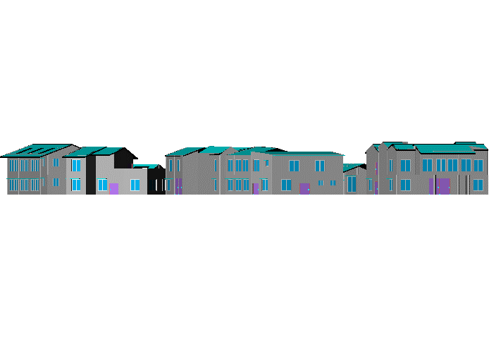
左视图
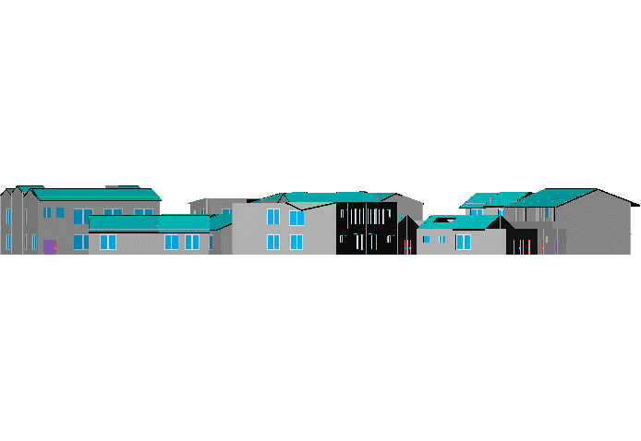
右视图
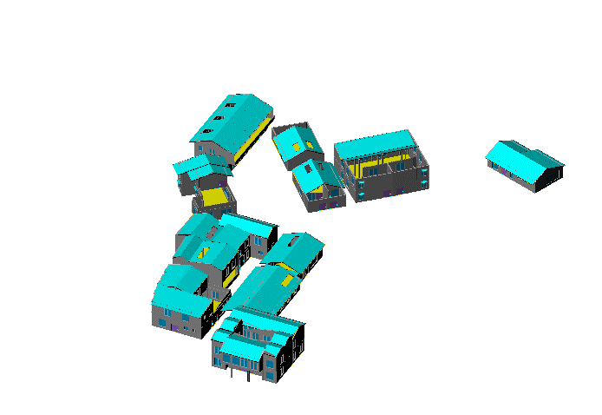
西南轴侧图
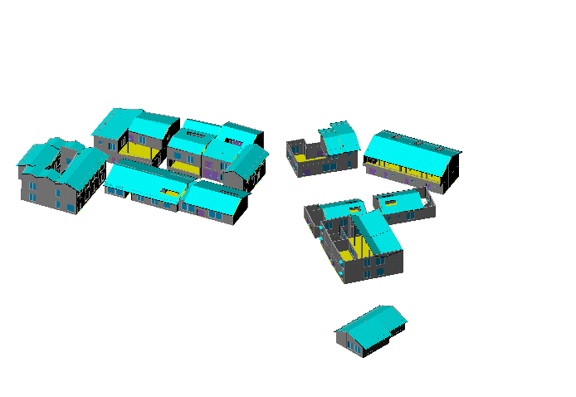
东南轴侧图
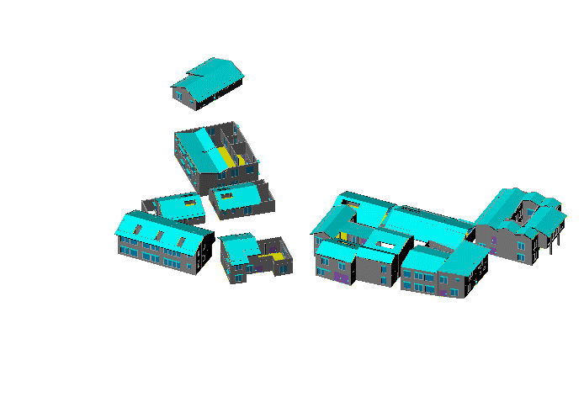
西北轴侧图
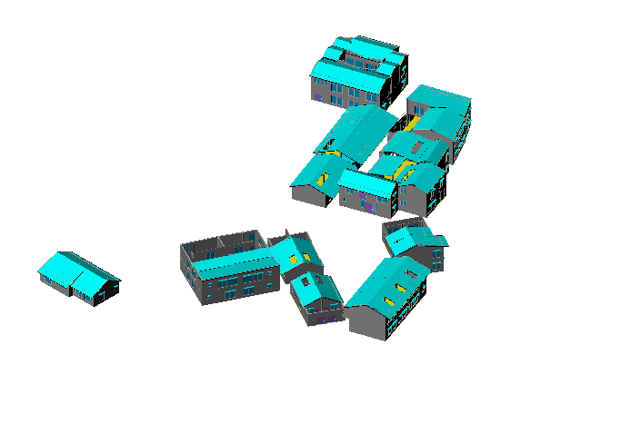
东北轴侧图

规定性指标检查

工程材料
材料名称 | 导热系数λ | 蓄热系数S | 密度ρ | 比热容Cp | 备注
材料名称 | W/(m.K) | W/(㎡.K) | kg/m³ | J/(kg.K) | 备注
水泥砂浆 | 0.930 | 11.370 | 1800.0 | 1050.0 | 来源：《民用建筑热工设计规范》GB50176-2016
钢筋混凝土 | 1.740 | 17.200 | 2500.0 | 920.0 | 来源：《民用建筑热工设计规范》GB50176-2016
挤塑聚苯乙烯泡沫塑料（带表皮） | 0.030 | 0.340 | 35.0 | 1380.0 | 来源：《民用建筑热工设计规范》GB50176-2016，蒸汽渗透系数没有给出
加气混凝土、泡沫混凝土(ρ=700) | 0.180 | 3.100 | 700.0 | 1050.0 | 来源：《民用建筑热工设计规范》GB50176-2016
混凝土多孔砖(190六孔砖） | 0.750 | 7.490 | 1450.0 | 709.4
聚苯颗粒保温砂浆 | 0.060 | 0.950 | 230.0 | 900.0
块瓦 | 0.810 | 10.551 | 1800.0 | 1050.0
聚苯板(EPS板) | 0.055 | 0.287 | 20.0 | 1380.0
岩棉条 | 0.045 | 0.512 | 80.0 | 1001.3 | 依据来源：GB 50176-2016；注：密度：80~120；K：0.045~0.046；导热系数修正系数（β）：1.10
挤塑聚苯板 | 0.033 | 0.347 | 28.0 | 1790.0
抗裂砂浆（网格布） | 0.930 | 11.306 | 1800.0 | 1050.0
聚氨酯硬泡沫塑料 | 0.027 | 0.230 | 30.0 | 1380.0
粘结型胶粉聚苯颗粒 | 0.070 | 1.568 | 350.0 | 1380.0
聚氨酯硬泡沫塑料(1) | 0.025 | 0.390 | 40.0 | 1380.0
木塑板 | 0.160 | 4.136 | 1400.0 | 1050.0
酚醛泡沫板（用于墙体） | 0.034 | 0.452 | 60.0 | 1378.6 | 依据来源：GB 50176-2016，导热系数修正系数（β）：1.15
挤塑聚苯板(ρ=25-32) | 0.030 | 0.320 | 28.5 | 1647.0
防水层 | 0.042 | 0.356 | 30.0 | 1380.0
细石混凝土 | 1.510 | 15.360 | 2300.0 | 920.0
玻璃棉板、毡 | 0.040 | 0.380 | 40.0 | 1241.0 | 依据来源：GB 50176-2016；注：密度：＜40；导热系数修正系数（β）：1.10

围护结构构造简要说明
1. 屋顶：屋顶构造一：（由上到下）
块瓦 20mm＋挤塑聚苯板(ρ=25-32) 50mm＋防水层 10mm＋酚醛泡沫板（用于墙体） 30mm＋细石混凝土 30mm＋钢筋混凝土 40mm＋玻璃棉板、毡 20mm

2. 屋顶防火隔离带：屋顶防火隔离带构造一：（由上到下）
聚苯颗粒保温砂浆 25mm＋钢筋混凝土 50mm＋聚氨酯硬泡沫塑料(1) 35mm＋粘结型胶粉聚苯颗粒 30mm＋抗裂砂浆（网格布） 10mm

3. 外墙：外墙构造一：（由外到内）
加气混凝土、泡沫混凝土(ρ=700) 30mm＋挤塑聚苯板 50mm＋钢筋混凝土 150mm＋挤塑聚苯板 50mm＋抗裂砂浆（网格布） 20mm

4. 外墙防火隔离带：外墙防火隔离带构造一：
酚醛泡沫板（用于墙体） 20mm＋挤塑聚苯板(ρ=25-32) 30mm＋防水层 10mm＋酚醛泡沫板（用于墙体） 20mm＋细石混凝土 20mm＋钢筋混凝土 80mm＋玻璃棉板、毡 20mm

5. 热桥柱：热桥柱构造一：（由外到内）
抗裂砂浆（网格布） 20mm＋岩棉条 80mm＋钢筋混凝土 250mm＋聚苯颗粒保温砂浆 50mm

6. 架空或外挑楼板：挑空楼板构造一：（由上到下）
木塑板 10mm＋聚氨酯硬泡沫塑料(1) 40mm＋钢筋混凝土 90mm＋聚苯颗粒保温砂浆 10mm

7. 外窗：
（1） 铝塑复合型材+6Low-E+12A+6mm白透中空玻璃：
传热系数2.100W/m^2.K，自身遮阳系数1.000
（2） 12mm空气中空玻璃PA断热铝合金窗（下限）：
传热系数2.860W/m^2.K，自身遮阳系数1.000

8. 天窗：12mm氩气Low-E中空玻璃塑料窗（下限）：
传热系数1.730W/m^2.K，自身遮阳系数0.400

9. 通往非封闭空间或户外的户门：保温门（多功能门）：
传热系数1.972W/m^2.K

10. 空调与非空调楼板：采暖与非采暖房间楼板构造一：
水泥砂浆 20mm＋钢筋混凝土 30mm＋聚氨酯硬泡沫塑料 40mm＋粘结型胶粉聚苯颗粒 20mm＋抗裂砂浆（网格布） 15mm

11. 空调与非空调隔墙：采暖与非采暖房间隔墙构造一：
水泥砂浆 20mm＋岩棉条 30mm＋混凝土多孔砖(190六孔砖） 120mm＋聚苯颗粒保温砂浆 30mm

12. 非周边地面：非周边地面构造一：
防水层 40mm＋水泥砂浆 25mm＋钢筋混凝土 170mm＋聚苯板(EPS板) 40mm＋水泥砂浆 25mm

13. 周边地面：周边地面构造一：
防水层 40mm＋水泥砂浆 25mm＋钢筋混凝土 170mm＋聚苯板(EPS板) 40mm＋水泥砂浆 25mm

体形系数
外表面积 | 6882.57
建筑体积 | 14950.61
体形系数 | 0.46

窗墙比

窗墙比
朝向 | 窗面积(㎡) | 墙面积(㎡) | 窗墙比 | 限值 | 结论
南向 | 163.60 | 1166.46 | 0.14 | 0.70 | 满足
北向 | 254.96 | 1221.28 | 0.21 | 0.70 | 满足
东向 | 161.90 | 1110.28 | 0.15 | 0.70 | 满足
西向 | 167.14 | 1045.44 | 0.16 | 0.70 | 满足
标准依据 |  | 《安徽省公共建筑节能设计标准》DB34/1467-2011 第4.2.3条
标准要求 |  | 各类公共建筑的每个朝向窗墙面积比不应大于0.70
结论 |  | 满足

可见光透射比
朝向 | 窗墙比 | 最不利窗编号 | 最不利透射比 | 透射比限值
南向 | 0.14 | C2022 | 1.00 | 0.40
北向 | 0.21 | C2022 | 1.00 | 0.40
东向 | 0.15 | C1215 | 1.00 | 0.40
西向 | 0.16 | C2022 | 1.00 | 0.40
标准依据 |  | 《安徽省公共建筑节能设计标准》DB34/1467-2011 第4.2.3条
标准要求 |  | 当单一朝向窗（包括透明幕墙、外门、阳台门）墙面积比小于0.40时，玻璃（或其他透明材料）的可见光透射比不应于小于0.40；
结论 |  | 满足

屋顶

屋顶相关构造

屋顶构造一
材料名称  （由上到下） | 厚度δ | 导热系数λ | 蓄热系数S | 修正系数 | 热阻R | 热惰性指标
材料名称  （由上到下） | (mm) | W/(m.K) | W/(㎡.K) | α | (㎡K)/W | D=R*S
块瓦 | 20 | 0.810 | 10.551 | 1.00 | 0.025 | 0.261
挤塑聚苯板(ρ=25-32) | 50 | 0.030 | 0.320 | 1.20 | 1.389 | 0.533
防水层 | 10 | 0.042 | 0.356 | 1.00 | 0.238 | 0.085
酚醛泡沫板（用于墙体） | 30 | 0.034 | 0.452 | 1.00 | 0.882 | 0.399
细石混凝土 | 30 | 1.510 | 15.360 | 1.00 | 0.020 | 0.305
钢筋混凝土 | 40 | 1.740 | 17.200 | 1.00 | 0.023 | 0.395
玻璃棉板、毡 | 20 | 0.040 | 0.380 | 1.00 | 0.500 | 0.190
各层之和∑ | 200 | － | － | － | 3.077 | 2.168
外表面太阳辐射吸收系数 | 0.75
传热系数K=1/(0.15+∑R) | 0.31
面密度 | 209.33(重质结构)

屋顶防火隔离带构造一
材料名称  （由上到下） | 厚度δ | 导热系数λ | 蓄热系数S | 修正系数 | 热阻R | 热惰性指标
材料名称  （由上到下） | (mm) | W/(m.K) | W/(㎡.K) | α | (㎡K)/W | D=R*S
聚苯颗粒保温砂浆 | 25 | 0.060 | 0.950 | 1.00 | 0.417 | 0.396
钢筋混凝土 | 50 | 1.740 | 17.200 | 1.25 | 0.023 | 0.494
聚氨酯硬泡沫塑料(1) | 35 | 0.025 | 0.390 | 1.00 | 1.400 | 0.546
粘结型胶粉聚苯颗粒 | 30 | 0.070 | 1.568 | 1.00 | 0.429 | 0.672
抗裂砂浆（网格布） | 10 | 0.930 | 11.306 | 1.00 | 0.011 | 0.122
各层之和∑ | 150 | － | － | － | 2.279 | 2.230
外表面太阳辐射吸收系数 | 0.75
传热系数K=1/(0.15+∑R) | 0.41
面密度 | 160.65(重质结构)
数据来源 | 安徽省公建DB34/T753-2007第121页

屋顶平均热工特性
构造名称 | 面积(㎡) | 面积所占比例 | 传热系数K  W / (㎡K) | 热惰性指标D | 太阳辐射吸收系数
屋顶构造一 | 1924.51 | 0.843 | 0.31 | 2.17 | 0.75
屋顶防火隔离带构造一 | 358.47 | 0.157 | 0.41 | 2.23 | 0.75
合计 | 2282.98 | 1.000 | 0.33 | 2.18 | 0.75
标准依据 | 《安徽省公共建筑节能设计标准》DB34/1467-2011 第4.3.1条，表4.3.1-1；
标准要求 | 屋面K应满足表4.3.1-1的规定,即甲类建筑，重质结构屋面的K值应小于等于0.50；轻质结构屋面的K值应小于等于0.40；(K≤0.50)
结论 | 满足

外墙

外墙相关构造

外墙构造一
材料名称  （由外到内） | 厚度δ | 导热系数λ | 蓄热系数S | 修正系数 | 热阻R | 热惰性指标
材料名称  （由外到内） | (mm) | W/(m.K) | W/(㎡.K) | α | (㎡K)/W | D=R*S
加气混凝土、泡沫混凝土(ρ=700) | 30 | 0.180 | 3.100 | 1.00 | 0.167 | 0.517
挤塑聚苯板 | 50 | 0.033 | 0.347 | 1.00 | 1.515 | 0.526
钢筋混凝土 | 150 | 1.740 | 17.200 | 1.00 | 0.086 | 1.483
挤塑聚苯板 | 50 | 0.033 | 0.347 | 1.10 | 1.377 | 0.526
抗裂砂浆（网格布） | 20 | 0.930 | 11.306 | 1.00 | 0.022 | 0.243
各层之和∑ | 300 | － | － | － | 3.167 | 3.294
外表面太阳辐射吸收系数 | 0.75
传热系数K=1/(0.15+∑R) | 0.30
面密度 | 434.80(重质结构)
数据来源 | 安徽省公建DB34/T753-2007第97页

外墙防火隔离带构造一
材料名称 | 厚度δ | 导热系数λ | 蓄热系数S | 修正系数 | 热阻R | 热惰性指标
材料名称 | (mm) | W/(m.K) | W/(㎡.K) | α | (㎡K)/W | D=R*S
酚醛泡沫板（用于墙体） | 20 | 0.034 | 0.452 | 1.00 | 0.588 | 0.266
挤塑聚苯板(ρ=25-32) | 30 | 0.030 | 0.320 | 1.20 | 0.833 | 0.320
防水层 | 10 | 0.042 | 0.356 | 1.00 | 0.238 | 0.085
酚醛泡沫板（用于墙体） | 20 | 0.034 | 0.452 | 1.00 | 0.588 | 0.266
细石混凝土 | 20 | 1.510 | 15.360 | 1.00 | 0.013 | 0.203
钢筋混凝土 | 80 | 1.740 | 17.200 | 1.00 | 0.046 | 0.791
玻璃棉板、毡 | 20 | 0.040 | 0.380 | 1.00 | 0.500 | 0.190
各层之和∑ | 200 | － | － | － | 2.807 | 2.121
传热系数K=1/(0.15+∑R) | 0.34
面密度 | 250.36(重质结构)

热桥柱构造一
材料名称  （由外到内） | 厚度δ | 导热系数λ | 蓄热系数S | 修正系数 | 热阻R | 热惰性指标
材料名称  （由外到内） | (mm) | W/(m.K) | W/(㎡.K) | α | (㎡K)/W | D=R*S
抗裂砂浆（网格布） | 20 | 0.930 | 11.306 | 1.00 | 0.022 | 0.243
岩棉条 | 80 | 0.045 | 0.512 | 1.00 | 1.778 | 0.910
钢筋混凝土 | 250 | 1.740 | 17.200 | 1.25 | 0.115 | 2.471
聚苯颗粒保温砂浆 | 50 | 0.060 | 0.950 | 1.00 | 0.833 | 0.792
各层之和∑ | 400 | － | － | － | 2.748 | 4.416
外表面太阳辐射吸收系数 | 0.75
传热系数K=1/(0.15+∑R) | 0.35
面密度 | 678.90(重质结构)
数据来源 | 安徽省公建DB34/T753-2007第106页

外墙平均热工特性
1. 南向
构造名称 | 构件  类型 | 面积(㎡) | 面积所占比例 | 传热系数K  W / (㎡K) | 热惰性指标D | 太阳辐射吸收系数
外墙构造一 | 主墙体 | 746.87 | 0.809 | 0.30 | 3.29 | 0.75
外墙防火隔离带构造一 | 隔离带 | 99.39 | 0.108 | 0.34 | 2.12 | 0.75
热桥柱构造一 | 热桥柱 | 76.38 | 0.083 | 0.35 | 4.42 | 0.75
合计 |  | 922.64 | 1.000 | 0.31 | 3.26 | 0.75
2. 北向
构造名称 | 构件  类型 | 面积(㎡) | 面积所占比例 | 传热系数K  W / (㎡K) | 热惰性指标D | 太阳辐射吸收系数
外墙构造一 | 主墙体 | 719.36 | 0.793 | 0.30 | 3.29 | 0.75
热桥柱构造一 | 热桥柱 | 94.37 | 0.104 | 0.35 | 4.42 | 0.75
外墙防火隔离带构造一 | 隔离带 | 93.93 | 0.103 | 0.34 | 2.12 | 0.75
合计 |  | 907.66 | 1.000 | 0.31 | 3.29 | 0.75
3. 东向
构造名称 | 构件  类型 | 面积(㎡) | 面积所占比例 | 传热系数K  W / (㎡K) | 热惰性指标D | 太阳辐射吸收系数
外墙构造一 | 主墙体 | 750.14 | 0.812 | 0.30 | 3.29 | 0.75
外墙防火隔离带构造一 | 隔离带 | 88.92 | 0.096 | 0.34 | 2.12 | 0.75
热桥柱构造一 | 热桥柱 | 85.18 | 0.092 | 0.35 | 4.42 | 0.75
合计 |  | 924.24 | 1.000 | 0.31 | 3.28 | 0.75
4. 西向
构造名称 | 构件  类型 | 面积(㎡) | 面积所占比例 | 传热系数K  W / (㎡K) | 热惰性指标D | 太阳辐射吸收系数
外墙构造一 | 主墙体 | 670.03 | 0.792 | 0.30 | 3.29 | 0.75
热桥柱构造一 | 热桥柱 | 90.68 | 0.107 | 0.35 | 4.42 | 0.75
外墙防火隔离带构造一 | 隔离带 | 84.84 | 0.100 | 0.34 | 2.12 | 0.75
合计 |  | 845.55 | 1.000 | 0.31 | 3.30 | 0.75
5. 总体
构造名称 | 构件  类型 | 面积(㎡) | 面积所占比例 | 传热系数K  W / (㎡K) | 热惰性指标D | 太阳辐射吸收系数
外墙构造一 | 主墙体 | 2886.40 | 0.802 | 0.30 | 3.29 | 0.75
外墙防火隔离带构造一 | 隔离带 | 367.08 | 0.102 | 0.34 | 2.12 | 0.75
热桥柱构造一 | 热桥柱 | 346.60 | 0.096 | 0.35 | 4.42 | 0.75
合计 |  | 3600.09 | 1.000 | 0.31 | 3.28 | 0.75
标准依据 | 《安徽省公共建筑节能设计标准》DB34/1467-2011 第4.3.1条，表4.3.1-1；
标准要求 | 外墙Km应满足表4.3.1-1的规定,即甲类建筑，重质结构外墙的K值应小于等于0.70；轻质结构外墙的K值应小于等于0.50；(K≤0.70)
结论 | 满足

架空或外挑楼板

挑空楼板构造一
材料名称  （由上到下） | 厚度δ | 导热系数λ | 蓄热系数S | 修正系数 | 热阻R | 热惰性指标
材料名称  （由上到下） | (mm) | W/(m.K) | W/(㎡.K) | α | (㎡K)/W | D=R*S
木塑板 | 10 | 0.160 | 4.136 | 1.00 | 0.063 | 0.259
聚氨酯硬泡沫塑料(1) | 40 | 0.025 | 0.390 | 1.00 | 1.600 | 0.624
钢筋混凝土 | 90 | 1.740 | 17.200 | 1.25 | 0.041 | 0.890
聚苯颗粒保温砂浆 | 10 | 0.060 | 0.950 | 1.00 | 0.167 | 0.158
各层之和∑ | 150 | － | － | － | 1.871 | 1.930
传热系数K=1/(0.15+∑R) | 0.50
数据来源 | 安徽省公建DB34/T753-2007第119页
标准依据 | 《安徽省公共建筑节能设计标准》DB34/1467-2011 第4.3.1条，表4.3.1-1；
标准要求 | K≤0.70
结论 | 满足

隔热检查

构造名称 | 构造类型 | 朝向 | 传热系数 | 热惰性指标 | 面密度 | 面积  (㎡) | 内表最高温度(℃) | 温度限值(℃) | 结论
外墙构造一 | 外墙 | 东 | 0.30 | 3.29 | 435 | 750.14 | － | 40.40 | 无需验算
外墙构造一 | 外墙 | 西 | 0.30 | 3.29 | 435 | 670.03 | － | 40.40 | 无需验算
屋顶构造一 | 屋顶 | 上 | 0.31 | 2.17 | 209 | 1924.51 | － | 40.40 | 无需验算
屋顶防火隔离带构造一 | 屋顶防火隔离带 | 上 | 0.41 | 2.23 | 161 | 358.47 | 40.40 | 40.40 | 满足
挑空楼板构造一 | 挑空楼板 | 下 | 0.50 | 1.93 | 243 | 85.35 | 38.75 | 40.40 | 满足
标准依据 | 《安徽省公共建筑节能设计标准》DB34/1467-2011 第4.3.6条和《民用建筑热工设计规范》GB50176
标准要求 | 内表面温度不超过限值
结论 | 满足

外窗

外窗构造
序号 | 构造名称 | 传热系数 | 玻璃遮阳 | 窗框比 | 整窗遮阳
1 | 铝塑复合型材+6Low-E+12A+6mm白透中空玻璃 | 2.10 | 1.00 | 100% | 1.00
2 | 12mm空气中空玻璃PA断热铝合金窗（下限） | 2.86 | 1.00 | 100% | 1.00

外窗K
朝向 | 面积 | 传热系数 | 整窗遮阳 | 窗墙比 | 标准要求 | 结论
南向 | 163.60 | 2.23 | 0.73 | 0.14 | K≤3.60 | 满足
北向 | 254.96 | 2.18 | 0.64 | 0.21 | K≤3.20 | 满足
东向 | 161.90 | 2.10 | 0.66 | 0.15 | K≤3.60 | 满足
西向 | 167.14 | 2.10 | 0.66 | 0.16 | K≤3.60 | 满足
综合平均 | 747.60 | 2.16 | 0.67 | 0.16
标准依据 | 《安徽省公共建筑节能设计标准》DB34/1467-2011 第4.3.1条，表4.3.1-1；
标准要求 | 单一朝向外门窗（包括透明幕墙）传热系数和遮阳系数满足第4.3.1条，表4.3.1-1的要求
结论 | 满足
注：本表所统计的外窗包含凸窗。

外窗遮阳系数
检查项 | 玻璃  遮阳 | 整窗  遮阳 | 外遮阳 | 综合  遮阳 | 标准要求 | 结论
东向夏季综合遮阳系数 | 1.00 | 1.00 | 0.66 | 0.66 | (不要求) | 满足
西向夏季综合遮阳系数 | 1.00 | 1.00 | 0.66 | 0.66 | (不要求) | 满足
南向夏季综合遮阳系数 | 1.00 | 1.00 | 0.73 | 0.73 | (不要求) | 满足
东向冬季综合遮阳系数 | 1.00 | 1.00 | 0.66 | 0.66 | ≥0.65 | 满足
西向冬季综合遮阳系数 | 1.00 | 1.00 | 0.66 | 0.66 | ≥0.65 | 满足
南向冬季综合遮阳系数 | 1.00 | 1.00 | 0.73 | 0.73 | ≥0.65 | 满足
标准依据 | 《安徽省公共建筑节能设计标准》DB34/1467-2011 第4.3.1条
标准要求 | 单一朝向外门窗（包括透明幕墙）传热系数和遮阳系数满足第4.3.1条，表4.3.1-1的要求
结论 | 满足

凸窗

本工程无此项内容

凸窗板
本工程无此项内容

通往非封闭空间或户外的户门
序号 | 构造名称 | 传热系数 | 备注
1 | 保温门（多功能门） | 1.97
标准依据 |  | 《安徽省公共建筑节能设计标准》DB34/1467-2011 第4.4.3条
标准要求 |  | K≤2.0
结论 |  | 满足

天窗

天窗屋顶比
房间 | 天窗编号 | 天窗面积（㎡） | 屋顶面积（㎡） | 面积比
1012 |  | 15.00 | 245.05 | 0.06
1033 |  | 0.68 | 15.84 | 0.04
1034 |  | 0.80 | 15.70 | 0.05
1039 |  | 3.82 | 41.68 | 0.09
1040 |  | 0.42 | 12.69 | 0.03
1041 |  | 3.70 | 41.65 | 0.09
1043 |  | 4.08 | 39.18 | 0.10
1044 |  | 0.31 | 12.66 | 0.02
1046 |  | 4.19 | 39.10 | 0.11
2006 |  | 7.50 | 127.69 | 0.06
2007 |  | 7.50 | 92.44 | 0.08
2018 |  | 4.50 | 49.87 | 0.09
2019 |  | 4.50 | 50.44 | 0.09
2021 |  | 4.50 | 49.87 | 0.09
整栋建筑 |  | 61.50 | 2344.48 | 0.03
标准依据 | 《安徽省公共建筑节能设计标准》DB34/1467-2011 第4.2.5条
标准要求 | 屋顶透明部分的面积不应大于屋顶部面积的20%
结论 | 满足

天窗类型
序号 | 构造名称 | 构造编号 | 传热系数 | 自遮阳系数 | 备注
1 | 12mm氩气Low-E中空玻璃塑料窗（下限） | 66 | 1.73 | 0.40 | 安徽省公建DB34/T753-2007第61页
平均 |  |  | 1.73 | 0.39
标准依据 |  | 《安徽省公共建筑节能设计标准》DB34/1467-2011 第4.3.1条，表4.3.1-1；
标准要求 |  | K≤2.5,SC≤0.40
结论 |  | 满足

可开启面积
楼层 | 房间编号 | 房间面积（㎡） |  | 门窗编号 | 门窗面积（㎡） | 开启比例 | 门窗类型 | 透光面积/房间面积 | 开启面积/房间面积 | 外窗开启比 | 幕墙开启比 | 结论
1 | 1001(最不利房间) | 201.18 |  | C2022 | 4.40 | 0.30 | 外窗 | 0.35 | 0.25 | 0.30 | － | 满足
1 | 1001(最不利房间) |  |  | C2022 | 4.40 | 0.30 | 外窗
1 | 1001(最不利房间) |  |  | C2022 | 4.40 | 0.30 | 外窗
1 | 1001(最不利房间) |  |  | C1222 | 2.64 | 0.30 | 外窗
1 | 1001(最不利房间) |  |  | M2021 | 4.20 | 1.00 | 外门
1 | 1001(最不利房间) |  |  | C3022 | 6.60 | 0.30 | 外窗
1 | 1001(最不利房间) |  |  | C3022 | 6.60 | 0.30 | 外窗
1 | 1001(最不利房间) |  |  | C3022 | 6.60 | 0.30 | 外窗
1 | 1001(最不利房间) |  |  | C2022 | 4.40 | 0.30 | 外窗
1 | 1001(最不利房间) |  |  | M1824 | 4.32 | 1.00 | 外门
1 | 1001(最不利房间) |  |  | C2022 | 4.40 | 0.30 | 外窗
1 | 1001(最不利房间) |  |  | C2022 | 4.40 | 0.30 | 外窗
1 | 1001(最不利房间) |  |  | M2130 | 6.30 | 1.00 | 外门
1 | 1001(最不利房间) |  |  | M2130 | 6.30 | 1.00 | 外门
1 | 1001(最不利房间) |  |  | C1021 | 2.10 | 0.30 | 外窗
1 | 1001(最不利房间) |  |  | M2021 | 4.20 | 1.00 | 外门
1 | 1001(最不利房间) |  |  | C2022 | 4.40 | 0.30 | 外窗
1 | 1001(最不利房间) |  |  | C2022 | 4.40 | 0.30 | 外窗
1 | 1001(最不利房间) |  |  | C2022 | 4.40 | 0.30 | 外窗
1 | 1001(最不利房间) |  |  | C2022 | 4.40 | 0.30 | 外窗
1 | 1001(最不利房间) |  |  | M2021 | 4.20 | 1.00 | 外门
1 | 1001(最不利房间) |  |  | C1021 | 2.10 | 0.30 | 外窗
标准依据 |  |  | 《安徽省公共建筑节能设计标准》DB34/1467-2011 第4.2.4条
标准要求 |  |  | 外窗开启比≥30%且 幕墙开启比≥15%
结论 |  |  | 满足
注：达标时只列出一项，不达标时列出全部不达标项

空调与非空调楼板

采暖与非采暖房间楼板构造一
材料名称 | 厚度δ | 导热系数λ | 蓄热系数S | 修正系数 | 热阻R | 热惰性指标
材料名称 | (mm) | W/(m.K) | W/(㎡.K) | α | (㎡K)/W | D=R*S
水泥砂浆 | 20 | 0.930 | 11.370 | 1.00 | 0.022 | 0.245
钢筋混凝土 | 30 | 1.740 | 17.200 | 1.25 | 0.014 | 0.297
聚氨酯硬泡沫塑料 | 40 | 0.027 | 0.230 | 1.10 | 1.347 | 0.341
粘结型胶粉聚苯颗粒 | 20 | 0.070 | 1.568 | 1.00 | 0.286 | 0.448
抗裂砂浆（网格布） | 15 | 0.930 | 11.306 | 1.00 | 0.016 | 0.182
各层之和∑ | 125 | － | － | － | 1.684 | 1.512
传热系数K=1/(0.22+∑R) | 0.53
数据来源 | 安徽省公建DB34/T753-2007第121页
标准依据 | 《安徽省公共建筑节能设计标准》DB34/1467-2011 第4.3.6条
标准要求 | K≤2.0
结论 | 满足

空调与非空调隔墙

采暖与非采暖房间隔墙构造一
材料名称 | 厚度δ | 导热系数λ | 蓄热系数S | 修正系数 | 热阻R | 热惰性指标
材料名称 | (mm) | W/(m.K) | W/(㎡.K) | α | (㎡K)/W | D=R*S
水泥砂浆 | 20 | 0.930 | 11.370 | 1.00 | 0.022 | 0.245
岩棉条 | 30 | 0.045 | 0.512 | 1.00 | 0.667 | 0.341
混凝土多孔砖(190六孔砖） | 120 | 0.750 | 7.490 | 1.00 | 0.160 | 1.198
聚苯颗粒保温砂浆 | 30 | 0.060 | 0.950 | 1.00 | 0.500 | 0.475
各层之和∑ | 200 | － | － | － | 1.348 | 2.259
传热系数K=1/(0.22+∑R) | 0.64
标准依据 | 《安徽省公共建筑节能设计标准》DB34/1467-2011 第4.3.6条
标准要求 | K≤2.0
结论 | 满足

不采暖、无空调地下室的顶板
本工程无此项内容

地面

非周边地面构造一
材料名称 | 厚度δ | 导热系数λ | 蓄热系数S | 修正系数 | 热阻R | 热惰性指标
材料名称 | (mm) | W/(m.K) | W/(㎡.K) | α | (㎡K)/W | D=R*S
防水层 | 40 | 0.042 | 0.356 | 1.00 | 0.952 | 0.339
水泥砂浆 | 25 | 0.930 | 11.370 | 1.00 | 0.027 | 0.306
钢筋混凝土 | 170 | 1.740 | 17.200 | 1.25 | 0.078 | 1.680
聚苯板(EPS板) | 40 | 0.055 | 0.287 | 1.00 | 0.727 | 0.209
水泥砂浆 | 25 | 0.930 | 11.370 | 1.00 | 0.027 | 0.306
各层之和∑ | 300 | － | － | － | 1.812 | 2.840
热阻R | 1.81
标准依据 | 《安徽省公共建筑节能设计标准》DB34/1467-2011 第4.3.1条，表4.3.1-3；
标准要求 | R≥1.20
结论 | 满足

周边地面构造一
材料名称 | 厚度δ | 导热系数λ | 蓄热系数S | 修正系数 | 热阻R | 热惰性指标
材料名称 | (mm) | W/(m.K) | W/(㎡.K) | α | (㎡K)/W | D=R*S
防水层 | 40 | 0.042 | 0.356 | 1.00 | 0.952 | 0.339
水泥砂浆 | 25 | 0.930 | 11.370 | 1.00 | 0.027 | 0.306
钢筋混凝土 | 170 | 1.740 | 17.200 | 1.25 | 0.078 | 1.680
聚苯板(EPS板) | 40 | 0.055 | 0.287 | 1.00 | 0.727 | 0.209
水泥砂浆 | 25 | 0.930 | 11.370 | 1.00 | 0.027 | 0.306
各层之和∑ | 300 | － | － | － | 1.812 | 2.840
热阻R | 1.81
标准依据 | 《安徽省公共建筑节能设计标准》DB34/1467-2011 第4.3.1条，表4.3.1-3；
标准要求 | R≥1.20
结论 | 满足

采暖、空调地下室外墙
本工程无此项内容

结露检查

环境参数
计算地点 | 安徽-黄山
室外相对湿度(%) | 78.00
Ti 室内计算温度(℃) | 18
室内相对湿度(%) | 60
Te.min 累年最低日平均温度(℃) | -1.20
Tw 采暖室外计算温度(℃) | 1.80
Ri内表面换热阻((㎡·K)/W) | 0.11

检查项(最不利构造)

挑空楼板：挑空楼板构造一
材料名称  （由外到内） | 厚度δ | 导热系数λ | 蓄热系数S | 修正系数 | 热阻R | 热惰性指标
材料名称  （由外到内） | (mm) | W/(m.K) | W/(㎡.K) | α | (㎡K)/W | D=R*S
木塑板 | 10 | 0.160 | 4.136 | 1.00 | 0.063 | 0.26
聚氨酯硬泡沫塑料(1) | 40 | 0.025 | 0.390 | 1.00 | 1.600 | 0.62
钢筋混凝土 | 90 | 1.740 | 17.200 | 1.25 | 0.041 | 0.89
聚苯颗粒保温砂浆 | 10 | 0.060 | 0.950 | 1.00 | 0.167 | 0.16
各层之和∑ | 150 | － | － | － | 1.871 | 1.930
热阻Ro=0.11+∑R | 1.98
室外计算温度(℃)  te=0.3tw+0.7te.min | -0.30
结露验算公式 | 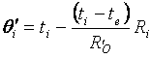
室内露点温度(℃) | 10.12
内表面温度(℃) | 16.98
标准依据 | 《安徽省公共建筑节能设计标准》DB34/1467-2011 第4.3.2条
标准要求 | 围护结构内表面温度不应低于室内空气露点温度
结论 | 不结露!

外窗气密性
最不利气密性等级 | 6级 C1010
外窗气密性措施
标准依据 | 《安徽省公共建筑节能设计标准》DB34/1467-2011 第4.3.4条，《建筑外门窗气密，水密，抗风压性能分级及检测方法》GB/T 7106-2008
标准要求 | 外窗气密性不应低于《建筑外门窗气密，水密，抗风压性能分级及检测方法》GB/T 7106-2008 的6级；
结论 | 满足

幕墙气密性
最不利气密性等级 | －
幕墙气密性措施
通风换气装置 | 无
标准依据 | 《安徽省公共建筑节能设计标准》DB34/1467-2011 第4.3.5条，《建筑幕墙》GB/T 21086-2007
标准要求 | 幕墙气密性不应低于《建筑幕墙》GB/T 21086-2007的3级；
结论 | －

规定性指标检查结论
序号 | 检查项 | 结论 | 可否性能权衡
1 | 窗墙比 | 满足
2 | 可见光透射比 | 满足
3 | 屋顶 | 满足
4 | 外墙 | 满足
5 | 架空或外挑楼板 | 满足
6 | 隔热检查 | 满足
7 | 外窗 | 满足
8 | 通往非封闭空间或户外的户门 | 满足
9 | 天窗屋顶比 | 满足
10 | 天窗类型 | 满足
11 | 可开启面积 | 满足
12 | 空调与非空调楼板 | 满足
13 | 空调与非空调隔墙 | 满足
14 | 地面 | 满足
15 | 结露检查 | 满足
16 | 外窗气密性 | 满足
17 | 幕墙气密性 | 满足
结论 |  | 满足

□结论：本工程所有指标满足《安徽省公共建筑节能设计标准》DB34/1467-2011 规定的各项指标，节能设计符合要求。

